

PPE IMPRESS

Validation de compétences



|  |
| --- |
| A1.2.5 Définition des niveaux d’habilitation associés à un service  A1.4.1 Participation à un projet  A1.4.2 Évaluation des indicateurs de suivi d’un projet et justification des écarts  A4.1.3 Conception ou adaptation d’une base de données  A4.1.8 Réalisation des tests nécessaires à la validation d’éléments adaptés ou développés  A5.2.4 Étude d‘une technologie, d’un composant, d’un outil ou d’une méthode |

**A1.2.5 Définition des niveaux d'habilitation associés à un service**

C1.2.5.1 Recenser les utilisateurs du service, leurs rôles et leur niveau de responsabilité

Pour ce Projet Personnel Encadré, nous avons dû utiliser des identifiants de connexions relatifs à certaines personnes. Ces personnes avaient chacune des rôles bien défini dans la société et ont donc accès à certaines interfaces auquel d'autres n'auraient pas accès. On peut prendre pour exemple Jeanne GASSIEUX qui est la chef comptable de la M2L et qui sera la seule à avoir accès à la consultation des coûts mais n'aura en revanche pas accès aux interfaces de mises à jour.

**A1.4.1 Participation à un projet**

C1.4.1.1 Établir son planning personnel en fonction des exigences et du déroulement du projet

Le projet exige un investissement personnel et une nécessite d'avoir une bonne répartition des tâches entre les membres et chacun dans ses tâches personnelles. J'ai donc décomposé le sujet en 3 étapes : La première est la partie de recherche des informations et du travail en commun dans le groupe. Nous avons d'abord travaillés tous ensemble afin de rassembler un maximum d'informations en un minimum de temps et de pouvoir faire les tâches communes rapidement afin de passer rapidement au développement. Ensuite, toujours ensemble, nous avons effectué l'étude du site avec ce qui était déjà programmé afin de pouvoir comprendre le fonctionnement de chaque chose et relier avec les recherches. Nous avons ensuite développé les consultations des traces ensemble pour avoir les bonnes connaissances et méthodes de développement avant de s'y atteler en solitaire avec bien sur l'aide des autres si besoin.

C1.4.1.2 Rendre compte de son activité

Afin de s'assurer du bon déroulement du projet pour tous dans le groupe, je demandais des nouvelles sur l'avancement du projet 2 à 3 fois par semaines. S'il y avait un problème j'essayai d'y répondre du mieux que je pouvais ou je demandais à l'autre membre du groupe s'il n'avait pas une idée. Tous les problèmes se sont résolu d'eux même ou bien des recherches se sont mises en place suite à ces comptes rendus afin de résoudre le problème dans les plus bref délais.

**A1.4.2 Évaluation des indicateurs de suivi d’un projet et justification des écarts**

C1.4.2.1 Suivre l’exécution du projet

Afin de s'assure du bon déroulement du projet, la prise de nouvelles de ses coéquipiers est primordiale. C'est pour cela qu'en début de chaque séance et 1 à 2 fois supplémentaires dans la semaine, je demandais des comptes rendus des avancements de chacun afin de voir où chacun en était et d'identifier les problèmes rencontrés. Les tests et messages d'erreurs étaient alors très utiles pour le diagnostic des erreurs.

C1.4.2.2 Analyser les écarts entre temps prévu et temps consommé

Afin de prévoir les temps que chacune activité doit prendre, j'ai mis en place un diagramme de Gantt. Dans ce diagramme sont répertoriées toutes les activités du projet et sont associées à la personne qui doit la réaliser. Il y a alors la mise en place d'un temps prévisionnel estimé par moi-même que l'activité doit prendre au maximum pour être dans les temps et que le projet puisse aboutir entièrement à la date d'échéance. Un Trello (site internet de suivi de projet) à également été mis en place pour suivre l'activité de chacun. De même que pour le diagramme de Gantt, chaque tâche y est répertoriée ainsi que la personne devant la faire. La méthode Agile est alors utilisée pour organiser les cartes. On dispose donc de 3 colonnes : A faire / En cours / Terminé.

**A4.1.3 Conception ou adaptation d’une base de données**

C4.1.3.1 Modéliser le schéma de données nécessaire à la mise en place de la solution applicative

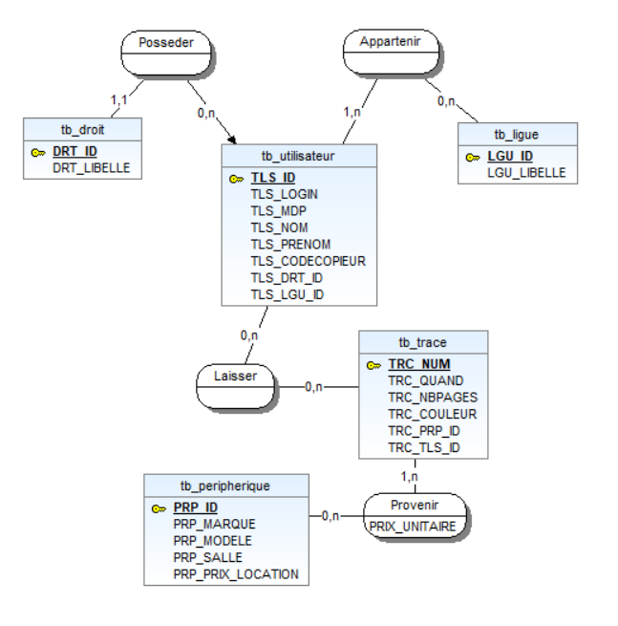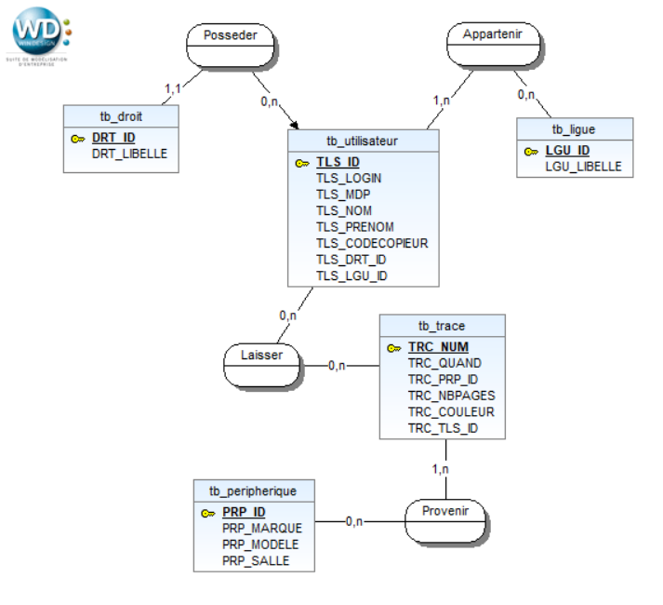

C4.1.3.2 Implémenter le schéma de données dans un SGBD

Les schémas de données ci-dessus ont été implémentés sous forme logique dans la base de données qui nous a été fournie au début du projet. Pour cela, nous avons eu recours à des commandes de créations et modifications de tables comme ALTER TABLE ou CREATE TABLE, des commandes d'ajout, modification ou suppressions comme DELETE, INSERT INTO, SET.

C4.1.3.3 Programmer des éléments de la solution applicative dans le langage d’un SGBD

Comme dit au-dessus nous avons eu recours à des commandes de création de table ou de modification de tableau comme ALTER TABLE ou CREATE TABLE. Aussi nous avons eu recours aux commandes DELETE, INSERT INTO ou encore SET afin de modifier les informations directement à l'intérieur des tables donc de modifier des lignes.

**A4.1.8 Réalisation des tests nécessaires à la validation d’éléments adaptés ou développés**

C4.1.8.1 Élaborer et réaliser des tests unitaires

Afin de s'assurer du bon fonctionnement de ce que nous avions à développer, il faut tester tous ce que nous écrivons dans le code et le commenter afin de savoir à quoi cela sers. Lors de ce projet il nous a par exemple fallu tester chaque interface de modification de la base de données lors de la mise à jour des informations via des SET en SQL. Ensuite regarder dans la base de données si la ligne en question avait bien été modifiée par exemple.

C4.1.8.2 Mettre en évidence et corriger les écarts

Afin de visualiser les écarts et de pouvoir les corriger, il fallait regarder ce que l'on attendait de nous dans notre partie et donc regarder si les résultats obtenus concordaient avec la demande formulée par le client. Il fallait faire cela à chaque étape pour s'assurer de la conformité du projet avec la demande.

**A5.2.4 Étude d‘une technologie, d’un composant, d’un outil ou d’une méthode**

C5.2.4.1 Se documenter à propos d‘une technologie, d’un composant, d’un outil ou d’une méthode

Afin de réaliser le projet selon la demande, nous devions étudier l'architecture ou méthode MVC signifiant Méthodes Vues Contrôleurs. Cette méthode a pour but de scinder le code en 3 parties ou dossier, une partie contenant les contrôleurs, une autre contenant les Vues et une autre contenant les méthodes. Cette architecture permet donc d'avoir une lecture plus claire du code en évitant de surcharger celui-ci avec par exemple des codes de méthodes au milieu de celui-ci ou en haut ou bas. Le but des méthodes est donc de rendre le code plus simple à la lecture. La fonction des vues est de récupérer des informations entrées par l'utilisateur ou bien de les afficher, ce sont des pages qui ne sont destinées qu'à être affichées. Enfin, les contrôleurs permettent de récupérer les actions effectuées par l'utilisateur sur la vue afin d'appliquer le vouloir de l'utilisateur.